LE DÉROULEMENT DE L’INSTANCE

Section 1 : La demande en justice

La demande en justice est le moyen par lequel le détenteur d’un droit d'action exerce son recours. C'est le premier acte de procédure par lequel il fait valoir ses prétentions et ses demandes et en informe la partie adverse ainsi que le tribunal.

(Art. 141, al.1 C.p.c.) : le déroulement de l’instance suit la procédure des arts. 141-301 C.p.c.

(Art. 141, al.2 C.p.c.) : certaines matières au livre 5 ou certaines voies procédurales au livre 6 telles que l’action collective, les petites créances vont suivre pour le déroulement, le présent livre, mais peuvent parfois y déroger ou y ajouter des spécificités.

(Art. 142 C.p.c.) : la demande en justice peut avoir pour objet d’obtenir même en l’absence de litige = un jugement déclaratoire, solutionner une difficulté réelle, déterminer l’état du demandeur, un droit, un pouvoir ou une obligation résultat d’un acte juridique.

(Art. 143, al.1 C.p.c.) : une demande en justice peut joindre plusieurs prétentions tant que les conclusions recherchées soient compatibles. On ne peut pas demander l’annulation d’un contrat et l’exécution de l’une des obligations du contrat.

(Art. 143, al.2 C.p.c.): les demandeurs peuvent prendre un recours conjoint.

(Art. 144 C.p.c.) : la dette est non-divisible au moyen de plusieurs demandes.

- Exemple : le locateur commercial auquel le locataire lui doit 12 mois de loyer à 20 000$/mois, il ne pourra pas faire une réclamation pour chaque mois échu. Seulement pour le total de la dette échu.

Section 2 : L’assignation et la réponse du défendeur

Un avis d’assignation accompagnera la demande introductive d’instance. Cet avis doit répondre à certaines exigences qui ont été établies par le ministère de la Justice. Pour sa part, le défendeur devra notifier une réponse

- L’assignation (Arts. 145-147 C.p.c.)

(Art. 145, al.1 C.p.c.) : la demande introductive d’instance est accompagnée de l’avis d’assignation

- C’est l’avis d’assignation qui fait en sorte que le défendeur est véritablement poursuivit.

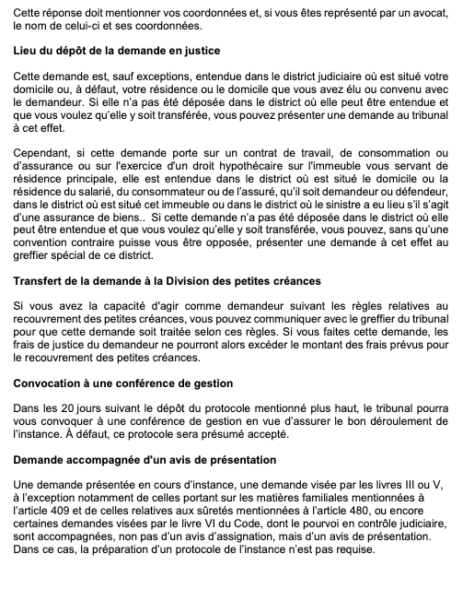
L’avis d’assignation indique que le défendeur doit répondre à cette demande par écrit personnellement ou par avocat.

De plus, il indique les pièces au soutien de la demande (Art. 145, al.1 C.p.c.) ainsi que la possibilité de les obtenir sur demande.

Il fait part d’exceptions où l’avis n’est pas requis, mais qu’il est possible d’accompagner la demande en justice d’un avis de présentation à la place (Arts. 409, 480 ….. C.p.c.) et si un tel avis de présentation est transmis, la partie est tenue de se présenter au tribunal à la date prévue à l’avis.

Le palais de justice sera celui où le demandeur a déposé la demande introductive d’instance et à l’adresse de ce palais. Il devra répondre dans les 15 jours de la signification de la demande (Art. 145, al.2 C.p.c.) ou dans un délai de 30 jours s’il n’a ni résidence, ni domicile et ni établissement au Québec (Art. 490 C.p.c.). La réponse est notifiée à l’avocat du demandeur ou s’il n’est pas représenté, au demandeur lui-même (Art. 147, al.2 C.p.c.).

L’avis indique qu’en cas de défaut de réponse par le défendeur (art. 145, al.2 C.p.c.), un jugement par défaut pourra être rendu sans préavis et peut être tenu en fonction des circonstances, de payer les frais de justice.

L’avis indique aussi que le défendeur doit faire part de son intention de contester la demande et d’établir un protocole d’instance s’il y a lieu devant être déposé au greffe dans les 45 jours de la signification de l’avis d’assignation ou dans les 3 mois en matière familiale ou lorsque le défendeur n’a ni résidence, domicile ou n’établissement au Québec (Art. 149, al.2 C.p.c.), proposer une médiation, de convenir au règlement, de proposer la tenue d’une conférence de règlement à l’amiable… (Art. 147, al.1 C.p.c.).

Le contenu de l’avis mentionne également que le défendeur devra mentionner dans sa réponse son adresse et s’il est représenté celui de son avocat (Art. 147, al.1 C.p.c.).

L’avis doit l’informer de son droit de demander un renvoi de la demande introductive d’instance devant le tribunal territorialement compétent (Arts. 146, al. 4 C.p.c.) et renvoi à l’Art. 43 C.p.c. concernant les contrats de travail ou de consommation (al.1) ou encore celui du contrat de travail (al.2). Il devra adresser sa demande au greffier spécial de ce district après l’avoir notifié aux autres parties et au greffe déjà saisi.

Le défendeur sera informé de la possibilité du transfert du dossier à la Cour du Québec - Division des petites créances si lui-même pouvait agir en tant que demandeur suivant les règles du titre II du livre 6, soit que la créance est inférieure au seuil prévu (Art. 146, al.5 C.p.c.). Cependant, s’il fait cette démarche l’avis doit mentionner que les frais de justice du demandeur ne pourront pas excéder le montant des frais prévus pour recouvrer ces créances (al.5).

Aussi, il doit informer que dans les 20 jours suivant le dépôt du protocole lorsque celui-ci est requis, il est possible que le tribunal convoque les parties à une conférence de gestion (Art. 150 C.p.c.).

La communication des pièces et des autres éléments de preuve (Arts. 247-252 C.p.c.)

Le principe est édicté à l’art. 248, al.1 C.p.c. et prévoit que les éléments de preuve en la possession d’une partie qu’elle entend produire au procès, doit être communiqué aux autres parties au plus tard avec la déclaration accompagnant la demande d’inscription. L’alinéa 1 prévoit une distinction entre un élément de preuve et une preuve au soutien d’un acte de procédure si le protocole d’instance en dispose autrement. La pièce au soutien est mentionnée à l’Art. 247, al.1 C.p.c. comme étant celle indiquée dans l’avis d’assignation accompagnant la demande d’instance (Art. 145, al.1 C.p.c.).

- Exemple : pièce sans laquelle le recours n’existe tout simplement pas. Recours en vices cachés, la pièce au soutien sera l’acte d’acquisition de l’immeuble, soit l’objet du vice.
- Toute autre pièce sera considérée comme un élément de preuve : Recours en matière extracontractuelle civile pour une préjudice corporel, si je réclame les frais de physiothérapie, de médicaments, ce seront des moyens de preuve des dommages et non pas une pièce au soutien.

Les pièces au soutien d’un acte autre qu’une demande introductive d’instance le sont dans un avis joint ou dans l’acte de procédure directement (Art. 247, al.1 C.p.c.).

Qu’il s’agisse d’une pièce au soutien dans l’avis d’assignation ou de celles au soutien d’un autre acte de procédure, la copie desdites pièces jointe à la remise de la demande ou de l’acte au moment de la notification rend l’envoi d’un avis non-nécessaire (Art. 247, al.2 C.p.c.)

Toutes les modalités et le délai de communication des pièces et des autres éléments de preuve doivent être prévues au protocole de l’instance conformément aux Arts. 246 et ss C.p.c. à moins qu’elles aient été communiquées, que le tribunal l’aient autrement fixées (Arts. 246, al.1 in fine C.p.c.).

Une partie peut demander la communication de la pièce lorsqu’il n’y pas de protocole d’instance ou si ledit protocole ne prévoit pas le cas. Le demande peut en faire la demande sans formalité et si la demande n’est pas satisfaite dans un délai de 10 jours, le tribunal peut l’ordonné (Art. 246, al.2 C.p.c.).

Au plus tard, la communication doit se faire avant l’instruction sinon qu’avec l’autorisation du tribunal (Art. 248, al.2 C.p.c.).

15 jours avant l’instruction, les pièces et autres éléments sont produites au greffe du tribunal. Si la date est fixée à moins de 15 jours, ce délai est d’au moins 3 jours (Art. 250 C.p.c.).

L’accès qui ne peut être fait d’une pièce ou un autre élément de preuve en raison de leur nature ou des circonstances est tenue d’y donner accès par un autre moyen (Art. 249 C.p.c.).

Aussi, les pièces ou autres éléments invoquées par une partie au soutient d’une demande en cours d’instance sont communiquées à l’autre partie dans les plus brefs délais (Art. 252 C.p.c.).

La réponse

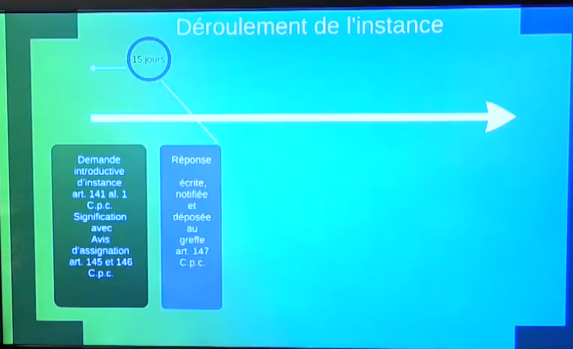

Si plusieurs défendeurs ont été assignés, le demandeur est tenu d’informer toutes les parties des réponses reçues et du nom des avocats qui les représentent (Art. 147, al.2 C.p.c.)

Vrai/Faux : le délai de réponse

Un défendeur bénéficie de 10 jours pour répondre à l’assignation à la suite de la signification d’une demande introductive d’instance en matière civile.

Faux, le délai de réponse à la demande est de 15 jours en matière civile (art. 145, al. 2 C.p.c.). Il est même de 30 jours dans les litiges qui comportent un élément d’extranéité (art. 490 C.p.c.).

Section 3 : La gestion de l’instance

Les parties au litige doivent coopérer, notamment en s’informant mutuellement et en tout temps des faits et des éléments susceptibles de favoriser un débat loyal. Elles doivent, entre autres, au temps prévu par le Code de procédure civile ou le protocole d’instance, s’informer des faits sur lesquels elles fondent leurs prétentions et des éléments de preuve qu’elles entendent produire (art. 20 C.p.c.).

Le protocole de l’instance (Art. 147-152 C.p.c.)

(Art. 147, al. 1 C.p.c.) : lorsque le défendeur a manifesté son intention de contester la demande et qu’un protocole d’instance doit être établi, il revient à ce même défendeur de l’établir avec le demandeur.

L’art. 148, al.1 C.p.c. prévoit les obligations des parties devant être incluses au protocole d’instance ainsi que d’autres éléments l’al.2 (1)-(9).

À moins de signatures du protocole par les parties, les avocats devront le notifier (Art. 149, al.1 C.p.c.). La notification est de 45 suivant l’assignation accompagnant la demande introductive (Art. 149, al.2 C.p.c.). À la suite du dépôt du protocole, le tribunal a dans un délai de 20 jours la possibilité de convoquer les parties à une conférence de gestion (Art. 149, al.2 C.p.c.). Si au terme du 20 jours, il n’y a pas eu de convocation, les parties peuvent présumer que le protocole est accepté.

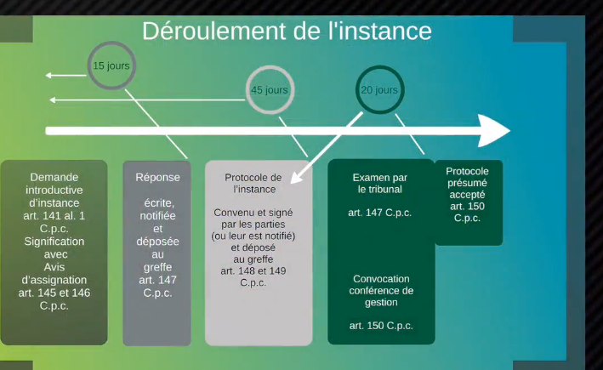

Le protocole lie les parties tout comme un contrat et à force exécutoire.

Si toutefois, les parties ne sont pas en mesure de conclure un protocole d’instance, la partie ou les parties devront déposer une ou des propositions de protocole d’instance au greffe dans le même délai, soit de 45 jours suivant la réception de l’avis d’assignation (Art. 152 C.p.c.). Le tribunal examinera les propositions et pourra établir d’office le protocole ou convoquer les parties à une conférence de gestion (Art. 152 C.p.c.).

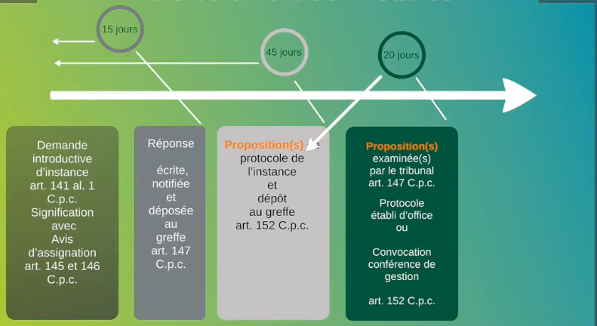

Vrai/Faux : La négociation d’un protocole d’instance

Dans une affaire contentieuse, les parties à une demande en justice doivent négocier un protocole de l’instance, à défaut de quoi elles s’exposent à se voir imposer un protocole par le tribunal.

Vrai, l’art. 152 C.p.c. Il en est ainsi à moins que le défendeur n’indique dans sa réponse son intention de convenir du règlement de l’affaire ou qu’il propose une médiation ou une conférence de règlement à l’amiable (art. 147 C.p.c.).

La conférence de gestion (Arts. 153-156 C.p.c.)

La conférence de gestion devra être tenu dans les 30 jours de l’avis de convocation (Art. 150, al.1 C.p.c.), mais il peut avoir en tout temps dans le déroulement de l’instance une conférence de gestion pour observer le protocole de l’instance (Art. 153, al.1 C.p.c.).

Possible que la poursuite de l’instance soit assujettie à certaines conditions (Art. 153, al.1 in fine C.p.c.):

- Exemple : recours en vice caché si le demandeur n’a pas proposé d’expertise pour faire analyse les faits de la cause, le tribunal peut conditionné la poursuite à la production d’expertise.

Si une partie est absente, il peut tout de même entendre la partie présente et prête à procéder quant aux mesures de gestion (Art. 153, al.2 C.p.c.).

Les pouvoirs du tribunal sont définis à l’Art.154 C.p.c. et permettent au tribunal de procéder immédiatement à l’instruction si la défense est orale et prête à procéder ou reporter l’audience.
Si l’instruction a lieu le jour même, la preuve est faite au moyen des déclarations sous serment, par témoignage ou par présentation de document (Art. 155 C.p.c.).

Le tribunal peut suspendre l’instance sur demande d’une partie ou s’il est convaincu que la preuve est faite à l’effet que la poursuite a été engagé seulement pour suspendre l’instance ou si l’affaire est susceptible d’être réglée à l’amiable et que des efforts sérieux préparatoires à l’instruction de l’instance seraient inutiles ou disproportionnés (Art. 156 C.p.c.). Aussi, le tribunal peut lever la suspension sur demande d’une partie s’il y a des raisons justifiant qu’elles n’existent plus.

La gestion particulière de l’instance

(Art. 157, al.1 C.p.c.) : juge en chef peut d’office en raison de la complexité, de la nature ou de son caractère de l’affaire ordonner la gestion dès l’introduction de la demande avant le dépôt du protocole.

- **Voir les directives des tribunaux pour consulter la liste des affaires complexes** : exemples vice caché et de vice de construction

(Art. 157, al.2 et 3 C.p.c.) : le tribunal peut à tout moment d’office ou sur demande, demander la gestion particulière et en confier la charge au juge qu’il désigne. Le juge devra tenir la conférence de gestion, celle préparatoire à l’instruction et rendre les ordonnances…

- C’est la règle en matière d’action collective

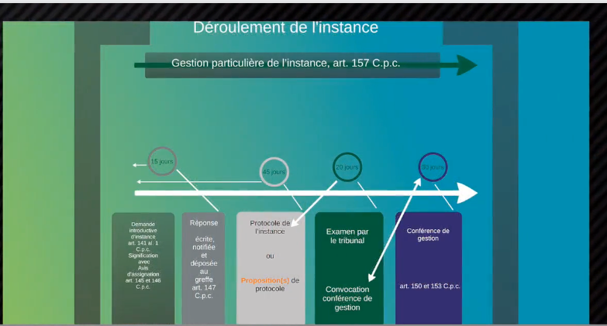

Vrai/Faux

Seule une cause complexe peut justifier une gestion particulière de l’instance.
Faux, d’autres motifs, comme la nature ou le caractère d’une affaire, peuvent donner lieu à une gestion particulière de l’instance (art. 157, al. 1 C.p.c.).

Les mesures de gestion (Arts. 158-160 C.p.c.)

Ces mesures sont applicables en tout temps pendant le déroulement de l’instance et non seulement pendant la gestion (Art. 158 C.p.c.). Elle peut être prise d’office par le tribunal ou sur demande.

Voir la liste prévue à la l’Art. 158 C.p.c.

L’imposition de mesures de gestion a pour effet d’être considérées faire partie du protocole d’instance (Art. 159 C.p.c.).

L’Art. 160, al.1 C.p.c. prévoit que le tribunal pourra désigner un avocat afin de protéger les mineurs, les majeurs inaptes non-représenté par un tuteur ou un mandataire. Pour le majeur ou le mineur , il pourra ordonner d’office la désignation d’office et en notifier la demande à une personne qui démontre pour lui un intérêt (Art. 160, al.2 C.p.c.). Il pourra notamment d’office désigner un tuteur ou un curateur ad hoc si l’intérêt du mineur ou du majeur inapte est opposé à celui de son représentant (al.3).

Le juge pourra suspendre l’instance si les circonstances l’exigent (Art. 160, al. 4 C.p.c.).

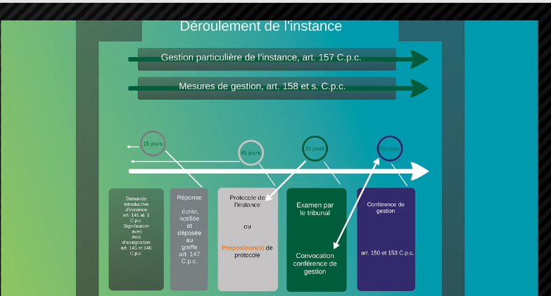

Section 4 : La conférence de règlement à l’amiable (Arts. 161-165 C.p.c.)

Les tribunaux ont pour mission de favoriser la conciliation des parties si la loi leur en fait devoir, si les parties le demandent ou y consentent, si les circonstances s’y prêtent ou s’il est tenu une conférence de règlement à l’amiable (art. 9 C.p.c.). Cette conférence de règlement à l’amiable a pour but d’aider les parties à trouver des solutions pouvant conduire à une entente mutuellement satisfaisante.
(Art. 161, al.1 C.p.c.) : à tout moment de l’instance, designer un juge pour présider le règlement si les parties lui demandent et soumettent un sommaire des questions à examiner ou si lui-même le recommande et que les parties agréent à sa recommandation.

- Avant la date fixée pour l’instruction SAUF SI circonstances particulières le justifient (in fine)

(Art. 162 C.p.c.) : pour but d’aider les parties à communiquer

(Art. 163, al.1 C.p.c.) : huit clos et si elles le souhaitent en présence de leurs avocats.

(Art. 163, al.2 C.p.c.) : ne suspend pas le déroulement de l’instance, mais le juge la présidant, s’il l’estime nécessaire peut modifier le protocole pour en tenir compte.

(Art. 163, al.3 C.p.c.) : tout ce qui se dit ou s’écrit durant la conférence à l’amiable demeure confidentiel.

(Art. 165, al.1 C.p.c.): si un règlement s’opère, le juge peut homologuer sur demande la transaction.

(Art. 165, al.2 C.p.c.): si aucun règlement n’intervient, le juge peut convertir la conférence de règlement à l’amiable en conférence de gestion pour la suite des choses en vue de l’instruction.

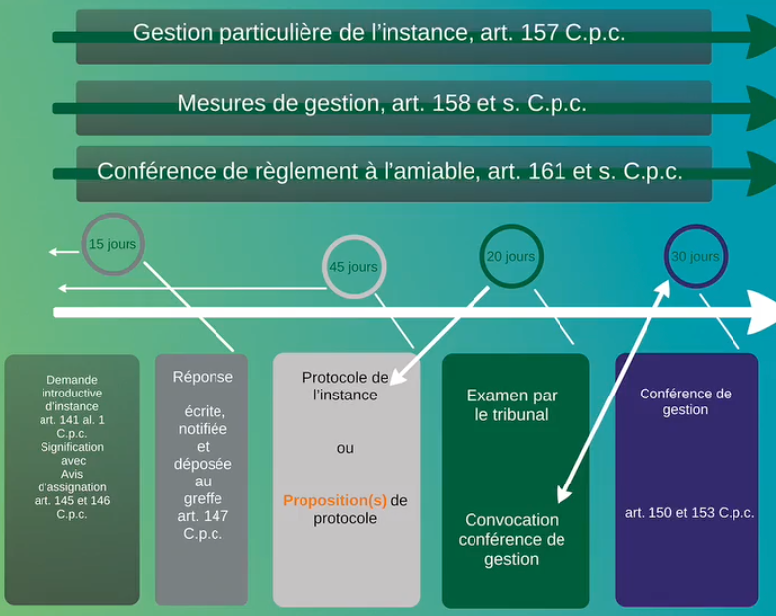

Section 5 : La contestation

Après avoir eu la possibilité de présenter des moyens préliminaires, le défendeur qui désire contester la demande devra le faire par une défense.

La dénonciation des moyens préliminaires

(Art. 166, al.1 C.p.c.) : doit les dénoncer par écrit à l’autre partie et au greffe.

Elle peut le faire (al.2) LORSQU’UN PROTOCOLE EST REQUIS :
- Avant la date prévue pour le dépôt du protocole d’instance (Art. 149 C.p.c.) : 45 jours avant
- À la date prévue au protocole
- Au plus tard 3 jours avant la date fixée par le tribunal pour la tenue de la conférence de gestion sur le protocole

SI AUCUN PROTOCOLE N’EST REQUIS (al.2) :
- Au moins 3 jours avant la présentation au tribunal de la demande introductive d’instance

LORSQUE L’IRRECEVABILITÉ DE LA EMANDE OU DE LA DÉFENSE EST INVOQUÉE = ces délais de 3 jours sont de 10 jours.

(Art. 166, al.3 C.p.c.) : ne peut le faire à aucune autre moment sauf avec l’autorisation du tribunal si des motifs sérieux le justifient.

La défense ou la contestation au fond (Arts. 170-172 C.p.c.)

L’instance est évolutive alors, au moment de l’instruction, le défendeur peut invoquer tout fait même survenu après l’instruction de la demande (Art. 170, al.1 C.p.c.).

La défense peut être (al.1) :
- orale ou par écrit
- tous les moyens de fait ou de droit
- s’opposer au maintien partiel ou total des conclusion de la demande

Si le défendeur affirme s’en remettre au bon jugement du juge, il s’agit pas d’une défense et ni d’un acquiescement aux prétentions de l’autre partie (Art. 170, al.4 C.p.c.).

La défense est orale (Art. 171 C.p.c.) à moins que l’affaire représente un degré élevé de complexité ou des circonstances spéciales ne le justifient.
Des cas spécifiques à une défense orale sont prévus à l’al. 2 :
- L’obtention d’aliments
- Un droit lié à la garde d’un enfant
- L’obtention d’un délaissement, d’une autorisation, d’une habilitation ou d’une homologation ou la reconnaissance d’une décision
- La détermination du mode d’exercice d’une fonction
- La seule fixation d’une somme d’argent due à la suite d’un contrat ou en réparation d’un préjudice établie.

Lorsque la défense est orale, les éléments de la contestation sont consignés au procès-verbal de l’audience ou dans un exposé sommaire qui y est joint (Art. 170, al.2 C.p.c.). Si elle est écrite, la défense est établie dans un acte de procédure (Art. 170, al.2 C.p.c.).
Un demandeur peut se porter demandeur reconventionnel (Art. 172, al.1 C.p.c.). Il pourra alors à son tour faire valoir toute réclamation contre le demandeur qui résulterait d’une même source ou d’une source connexe. Le demande reconventionnelle est faite par écrit, mais est contestée oralement (Art. 172, al.2 C.p.c.).

Section 6 : La mise en état du dossier et l’inscription pour instruction et jugement (Arts. 173-179 C.p.c.)

Lorsque chacune des parties a eu l’occasion d’énoncer ses demandes et ses motifs de contestation, le dossier doit être mis en état en vue de l’instruction. En quoi consiste cette mise en état et dans quels délais doit-elle être effectuée ?

(Art.173, al.1 C.p.c.) : Le demandeur est tenu de procéder à la mise en état du dossier et, avant l’expiration de ce délai de rigueur, de déposer au greffe une demande pour que l’affaire soit inscrite pour instruction et jugement
- dans un délai de six mois
- en matière familiale, d’un an à compter de la date où le protocole de l’instance est présumé accepté
- depuis la date où le tribunal a accepté ou établi le protocole

La demande d’inscription pour instruction et jugement est faite par le biais d’une déclaration commune des parties indiquant que le dossier est en état et énonçant ls éléments (1)-(6) de l’Art. 174, al.1 C.p.c.

- Chacune des cours de justice impose un modèle de déclaration commune alors on doit prendre ce modèle.

L’Art. 174, al.2 C.p.c. prévoit dans le cas d’absence d’une déclaration commune des parties, une parties peut produire une déclaration et la notifier aux autres parties. Elle sera réputée confirmée dans les 15 jours suivant la notification si aucune ne fait pas de ce qui doit être ajouté ou retranché.

Lors de la tenue d’une conférence de gestion, le juge pourrait choisir de prolonger le délai (Art. 173,al.2 C.p.c.).

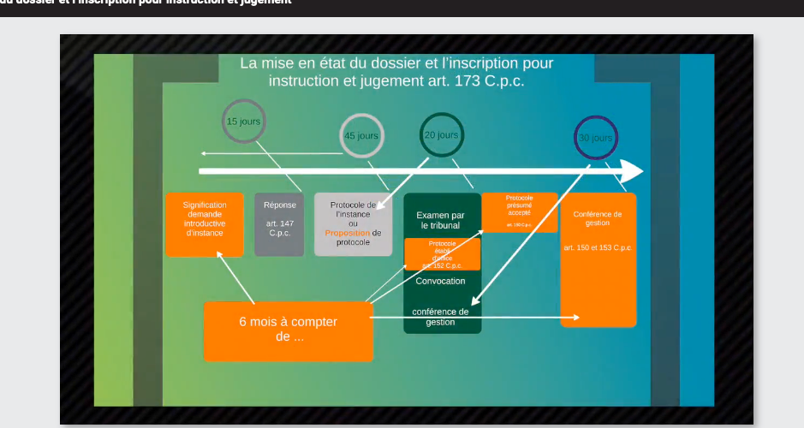

Art. 177, al.1 C.p.c. : Faute de demander l’inscription dans le délai de rigueur, le demandeur est présumé s’être désisté de sa demande à moins qu’une autre partie n’ait demandé l’inscription dans les 30 jours de l’expiration du délai.

Le tribunal peut lever la sanction contre le demandeur s’il est convaincu qu’il était en fait dans l’impossibilité d’agir dans le délai imparti. Dans ce cas, le tribunal modifie le protocole de l’instance et fixe un nouveau délai qui ne pourra être prolongé que si un motif impérieux l’exige.

L’impossibilité d’agir ainsi que le délai de rigueur sont prévus à l’Art. 84 C.p.c.

Art. 178, al.1 C.p.c. :Après l’inscription de l’affaire pour instruction, le greffier notifie aux parties et à leurs avocats un avis sauf si la date a été fixée par les parties ou par le tribunal.

- Au moins un mois et au plus deux mois avant cette date, à moins que les parties ne consentent à un délai plus court.

Vrai/Faux : Le délai du dépôt de la demande d’inscription

Dans une affaire contentieuse civile, le délai de six mois pour faire une demande d’inscription se calcule à compter de la date du dépôt de la demande introductive d’instance devant le tribunal.

Faux, le délai commence à courir à compter de la signification de la demande ou de la date où le protocole de l’instance est présumé accepté ou depuis la tenue de la conférence de gestion qui suit le dépôt du protocole, ou encore depuis la date où le protocole est établi par le tribunal (Art. 173, al.1 et al.3 C.p.c.).

Section 7 : La conférence préparatoire à l’instruction

Après l’inscription de l’affaire, mais avant que le greffier notifie les parties, le tribunal pourrait constater que la nature, le déroulement ou encore la complexité de celle-ci nécessitera une conférence préparatoire dans le but de simplifier le litige.

(Art. 179 C.p.c.) : Après l’inscription de l’affaire, le juge qui est chargé de l’instruction ou un autre juge désigné par le juge en chef peut, d’office ou sur demande, convoquer les avocats pour conférer sur les mesures propres à simplifier et à abréger l’instruction.

Les avocats doivent, à la demande du juge, lui fournir les pièces et les autres éléments de preuve que les parties entendent produire en preuve lors de l’instruction, si ces pièces ne sont pas déjà au dossier.

Les ententes et les décisions prises à cette conférence sont consignées au procès-verbal de la conférence et elles lient les parties lors de l’instruction.

- Il pourrait avoir lieu de faire des admissions.

Section 8 : La marche de l’instruction (Arts. 265-268 C.p.c.)

Les parties convoquées à l’instruction ont préparé leur dossier afin d’y présenter leurs prétentions. Les parties devront maintenant prouver les faits au soutien de leur position respective, et ce, à la satisfaction du tribunal.

Le C.p.c. établit la marche à suivre afin que chacune des parties ait l’occasion de faire valoir ses droits.

(art. 265, al.1 C.p.c.) : 2 phases

- L’enquête

- Demanderesse a fardeau de preuve et débute. Ensuite, c’est l’autre partie qui fait sa preuve et la demanderesse peut par la suite présenter une contre-preuve sur les nouveaux éléments (Art. 265, al.2 C.p.c.).
- Ensuite = La preuve est close
- La preuve est aussi clause (Art. 266, al.1 C.p.c.) lorsqu’au jour de l’instruction, une partie ne présente pas de témoins ou ne justifie pas de l’absence de ceux qu’elle aurait voulu faire entendre, sa preuve est déclarée close.
- TOUTEFOIS (Art. 266, al.2 C.p.c.) si la partie justifie de sa diligence et établit que le témoin absent est nécessaire et que son absence n’est due à aucune manoeuvre de sa part, le tribunal peut ajourner l’instruction. L’ajournement peut être évité si l’autre partie consent à ce que la partie expose, sous serment, les faits que le témoin défaillant rapporterait et admette soit la vérité de ces faits, soit que le témoin en déposerait.

- Les débats

- La partie ayant le fardeau de preuve procède en premier en faire ses représentation devant le tribunal (plaidoirie) et suive celle de l’autre partie (Art. 265, al.3 C.p.c.)

Permet au juge de prendre connaissance lui-même des lieux et peut ainsi ordonner la visite des lieux (art. 267 C.p.c.et l’art. 2810 C.c.Q.)

Le juge peut à tout moment avant le jugement, dans les conditions qu’il fixe, signaler aux parties les lacunes de la preuve ou de la procédure et les autoriser à les combler (Art. 268 C.p.c.). (Art. C.p.c.)

Section 9 : Le jugement (Arts. 321-340 C.p.c.)

Dans une affaire, le juge peut rendre son jugement oralement séance tenante. Il peut aussi y réfléchir et prendre du temps supplémentaire pour étudier la preuve et les arguments des parties.

(Art. 321 C.p.c.) :
- Met fin au litige
- Doit être écrite et motivée
- Passe en force de chose jugée quand il n’est pas susceptible d’appel ou après délibéré
(Art. 322 C.p.c.): jugement concernant des aliments ou la garde, l’intégrité ou la capacité d’une personne
peut faire l’objet d’une révision dès lors que le demandeur ou tout intéressé est en mesure de présenter des faits nouveaux s’ils sont suffisants pour faire modifier le jugement.

(Art. 323 C.p.c.) : décision prise en délibérée
- Al.1 : Si le juge se rend compte qu’une règle de droit ou un principe n’a pas été discuté doit donner aux parties l’occasion de soumettre leur prétentions.
- Al.2 : le juge peut l’ordonner de sa propre initiative

Art. 324 C.p.c. : délai jugement
En première instance, le jugement au fond doit, pour le bénéfice des parties, être rendu dans un délai de :
1° six mois à compter de la prise en délibéré d’une affaire contentieuse;
2° quatre mois à compter de la prise en délibéré en matière de recouvrement de petites créances visées au titre II du livre VI;
3° deux mois à compter de la prise en délibéré en matière de garde d’enfants, d’aliments dus à un enfant ou dans une affaire non contentieuse;
4° deux mois à compter de la prise en délibéré s’il s’agit d’un jugement qui décide du caractère abusif d’une demande en justice;
5° un mois à compter du moment où le dossier est complet s’il s’agit d’un jugement rendu par suite du défaut du défendeur de répondre à l’assignation, de se présenter à la conférence de gestion ou de contester au fond.

Le délai est de deux mois à compter de la prise en délibéré s’il s’agit d’un jugement rendu en cours d’instance mais il est d’un mois à compter du moment où le tribunal est saisi s’il s’agit de décider d’une objection à la preuve soulevée lors d’un interrogatoire préalable portant sur le fait qu’un témoin ne peut être contraint, sur les droits fondamentaux ou encore sur une question mettant en cause un intérêt légitime important.

La mort d’une partie ou de son avocat ne peut avoir pour effet de retarder le jugement d’une affaire en délibéré.

Si le délai de délibéré n’est pas respecté, le juge en chef peut, d’office ou sur demande d’une partie, prolonger le délai de délibéré ou dessaisir le juge de l’affaire.

Il peut arriver également qu’un juge soit dessaisi en raison qu’il cesse d’exercer ses fonctions, de son décès. La cause pourra être continuée par un autre juge ou être réinscrite pour l’instruction pour reprendre l’instruction (Art. 326, al.1 C.p.c.).

(Art. 334, al.1 C.p.c.) : Le jugement daté et signé par celui qui l’a rendu est un acte authentique.

(Art. 338, al.1 C.p.c.) : erreur matérielle (d’écriture ou de calcul ou autre) y compris une erreur dans la désignation d’un bien, peut être rectifié par celui qui l’a rendu. Aussi le cas lorsque par suite d’une inadvertance manifeste, le jugement accorde plus qu’il n’était demandé ou omet de prononcer sur une partie de la demande.

- La rectification peut être faite d’office tant que l’exécution n’a pas été commencée. Elle peut l’être à tout moment sur demande d’une partie, sauf si le jugement fait l’objet d’un appel. Si celui qui a rendu le jugement n’est plus en fonction ou est empêché d’agir, le tribunal peut procéder à la rectification (al.2)
- Le délai d’appel ou d’exécution du jugement rectifié ne court que = Depuis la date de la rectification lorsque celle-ci porte sur le dispositif (al.3)

(Art. 339 C.p.c.) : jugement prévoit les frais de justice et l’Art. 340 C.p.c. prévoit les frais dus à la partie qui a eu gain de cause sauf en matière familiale ou lors de la représentation d’un enfant ou d’un majeur inapte ou aux demandes conjointes …

